1 2 3
4 5

600
100
6 7 8

A
75

Ø750
190

B

1100
20

- Venstre side

60

Front

Not og Fer samling
C

80 510

- D
335

- E
1 : 10
27

TTE Plast Hårup Bygade 6 DK 8600 Silkeborg

alle dimensioner i mm

skala
vægt
materiale

410 410
140
Tel. +45 8684 5555
www.pontonbåd.dk

16.12.2016

LLD Polyethylen

Top

F

art nr.
Ponton-midt G0001193

F
1 / 1

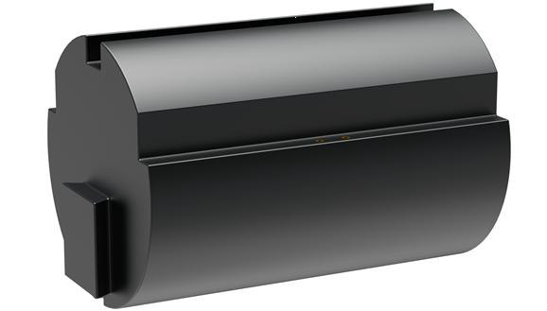1 2 3 4 5 6 7 8

